**Содержание:**

Введение………………………………………………………………………………………3

1. История вопроса ………………………………………………………………………….3
2. Классификация методов хроматографии ……………………………………………….4
3. Жидкостно-адсорбционная хроматография на колонке ……………………………….5
   1. Высокоэффективная жидкостная хроматография …………………………………6
   2. Ионообменная жидкостная хроматография ………………………………………..9
   3. Тонкослойная хроматография ……………………………………………………..11
   4. Хроматография на бумаге ………………………………………………………….13
   5. Гельпроникающая (молекулярно-ситовая хроматография) ……………………...15
   6. Газовая хроматография ……………………………………………………………..17

Заключение …………………………………………………………………………………..19

Список литературы ………………………………………………………………………….21

**Введение**

Хроматография *-* это физико-химический метод разделения и анализа смесей газов, паров, жидкостей или растворенных веществ сорбционными методами в динамических условиях. Метод основан на различном распре­делении веществ между двумя несмешивающимися фазами - подвижной и неподвижной.

Подвижной фазой может быть жидкость или газ, неподвижной фазой *-* твердое вещество, которое называют носителем. При движении подвиж­ной фазы вдоль неподвижной, компоненты смеси сорбируются на непод­вижной фазе. Каждый компонент сорбируется в соответствии со сродством к материалу неподвижной фазы (вследствие адсорбции или других меха­низмов). Поэтому неподвижную фазу называют такжесорбентом. Захва­ченные сорбентом молекулы могут перейти в подвижную фазу и продви­гаться с ней дальше, затем снова сорбироваться.

Таким, образом, ***хроматографию можно определить как процесс, ос­нованный на многократном повторении актов сорбции и десорбции вещества при перемещении его в потоке подвижной фазы вдоль непод­вижного сорбента.*** Чем сильнее сродство компонента к неподвижной фа­зе, тем сильнее он сорбируется и дольше задерживается на сорбенте; тем медленнее его продвижение вместе с подвижной фазой. Поскольку компо­ненты смеси обладают разным сродством к сорбенту, при перемещении смеси вдоль сорбента произойдет разделение: одни компоненты задержат­ся в начале пути, другие продвинутся дальше. В хроматографическом про­цессе сочетаются термодинамический (установление равновесия между фазами) и кинетический (движение компонентов с разной скоростью) ас­пекты.

**1. История вопроса**

Хроматографический метод анализа разработан русским ботаником М.С.Цветом в 1903 г. С помощью этого метода ему удалось разделить хло­рофилл на составляющие окрашенные вещества. При пропускании экс­тракта хлорофилла через колонку, заполненную порошком мела, и промы­вании петролейным эфиром он получил несколько окрашенных зон и на­звал эти зоны хроматограммой (от греческого “хроматос” — цвет), а метод - хроматографией. Н.А.Измайлов и М.С.Шрайбер в 1938 г. разработали новый вид хроматографии, получивший название тонкослойной. Ими были разделены алкалоиды, экстрагированные из лекарственных растений на оксиде алюминия, нанесенном на стекло.

Отправной точкой бурного развития многих методов хроматографического анализа является работа лауреатов Нобелевской премии A.Мартина и Р.Синджа, ими был предложен и разработан метод распределительной хроматографии (1941г.). В 1952 г. А.Мартином и Л.Джеймсом были получены первые результаты в области газожидкостной хроматографии. Эти работы вызвали огромное число исследований, направленных на развитие метода газовой хроматографии.

За короткое время были усовершенствованы конструкции систем ввода проб, созданы чувствительные детекторы. Метод газовой хроматографии - первый из хроматографических методов, получивших инструментальное обеспечение. Начиная с 70-х годов происходит бурное развитие жидкост­ной хроматографии. К настоящему времени разработаны теория хроматографического процесса и множество хроматографических методов анализа.

Среди разнообразных методов анализа хроматография отличается са­мой высокой степенью информативности благодаря одновременной реали­зации функций разделения, идентификации и определения. Кроме того, метод используется и для концентрирования. Хроматографический метод анализа универсален и применим к разнообразным объектам исследования (нефть, лекарственные препараты, вещества растительного и животного происхождения, биологические жидкости, пищевые продукты и др.). Хро­матография отличается высокой избирательностью и низким пределом об­наружения. Эффективность метода повышается при его сочетании с дру­гими методами анализа, автоматизацией и компьютеризацией процесса разделения, обнаружения и количественного определения.

**2. Классификация методов хроматографии**

Различные методы хроматографии можно классифицировать по агре­гатному состоянию фаз, механизму разделения, аппаратурному оформле­нию процесса (по форме) и по способу перемещения подвижной фазы и хроматографируемой смеси.

**По агрегатному состоянию фаз** различаютжидкостную и газовую хроматографию.

Разделение веществ протекает по разному механизму, в зависимости от природы сорбента и веществ анализируемой смеси.

**По механизму взаимо­действия** вещества и сорбента различают сорбционные методы, основан­ные на законах распределения (адсорбционная, распределительная, ионо­обменная хроматография и др.), гельфильтрационные (проникающая хро­матография), основанные на различии в размерах молекул разделяемых веществ. На практике часто реализуются одновременно несколько меха­низмов разделения.

**По технике выполнения** хроматографию подразделяют на колоночную, когда разделение веществ проводится в специальных ко­лонках, и плоскостную: тонкослойную и бумажную. В тонкослойной хроматографии разделение проводится в тонком слое сорбента, в бумаж­ной - на специальной бумаге.

В зависимости от агрегатного состояния фаз, механизма взаимодейст­вия и оформления различают основные виды хроматографии, которые приведены в табл. 1.

Таблица 1

|  |  |  |  |  |
| --- | --- | --- | --- | --- |
| Вид хроматографии | Подвиж­ная фаза | Неподвиж­ная фаза | Форма | Механизм разделения |
| Газовая:  Газоадсорбционная Газожидкостная | Газ  Газ | твердая  жидкость | колонка колонка | Адсорбционный Распределительный |
| Жидкостная:  Твердожидкостная Жидкость-жидкостная Ионообменная Тонкослойная (т/ж) Тонкослойная (ж/ж) Бумажная Гельпроникающая (молекулярно-ситовая) | жидкость жидкость жидкость жидкость жидкость жидкость  Жидкость | твердая жидкость твердая твердая жидкость жидкость  жидкость | колонка колонка колонка тонкий слой тонкий слой лист бумаги  колонка | Адсорбционный Распределительный Ионный обмен Адсорбционный Распределительный Распределительный  по размерам молекул |

**В соответствии с режимом ввода пробы** в хроматографическую систему различаютфронтальную, элюентную и вытеснительную хроматогра­фию. Если растворенную смесь непрерывно вводить в хроматографическую колонку, то в чистом виде можно выделить только одно, наиболее слабо сорбирующееся вещество. Все остальные выйдут из колонки в виде смеси. Этот метод называют фронтальным. В элюентном режиме через ко­лонку пропускают подвижную фазу (элюент), вводят пробу, затем снова пропускают подвижную фазу (ПФ). В процессе движения по колонке компоненты смеси разделяются на зоны. Эти зоны поочередно выходят из колонки, разделенные зонами чистого растворителя.

**В вытеснительном методе** после введения пробы и предварительного разделения слабоактивным элюентом состав элюента меняется таким обра­зом, что он взаимодействует с неподвижной фазой (НФ) каждого из ком­понентов анализируемой смеси. Вследствие этого новый элюент вытесняет компоненты, которые выходят из колонки в порядке возрастания взаимо­действия с НФ. В этом методе не достигается достаточно полное разделе­ние из-за частичного перекрывания зон.

Наибольшее распространение получил **элюентный режим хроматографирования**, позволяющий получать в чистом виде все компоненты пробы.

В жидкостной хроматографии применяют изократический и градиент­ный режим подачи элюента. В изократическом режиме состав элюента в течение анализа не изменяется, а в градиентном режиме состав элюента меняется по определенной программе.

Рассмотрим особенности отдельных наиболее широко применяемых видов хроматографии.

**3. Жидкостно-адсорбционная хроматография на колонке**

Разделение смеси веществ в адсорбционной колонке происходит в ре­зультате различия их в сорбируемости на данном адсорбенте (в соответст­вии с законом адсорбционного замещения, установленного М.С.Цветом).

Адсорбентами являются пористые тела с сильно развитой внутренней поверхностью, удерживающие жидкости с помощью межмолекулярных и поверхностных явлений. Это могут быть полярные и неполярные неорга­нические и органические соединения. К полярным адсорбентам относятся силикагель (высушенная желатинообразная двуокись кремния), оксид алюминия, карбонат кальция, целлюлоза, крахмал и др. Неполярные сор­бенты - активированный уголь, порошок резины и множество других, по­лученных синтетическим путем.

К адсорбентам предъявляют следующие требования:

- они не должны вступать в химические реакции с подвижной фазой и разделяемыми веществами;

- должны обладать механической прочностью;

- зерна адсорбента должны быть одинаковой степени дисперсности.

При выборе условий для хроматографического процесса учитывают свойства адсорбента и адсорбируемых веществ.

В классическом варианте жидкостной колоночной хроматографии (ЖКХ) через хроматографическую колонку, представляющую собой стек­лянную трубку диаметром 0,5 - 5 см и длиной 20 - 100 см, заполненную сорбентом (НФ), пропускают элюент (ПФ). Элюент движется под воздей­ствием силы тяжести. Скорость его движения можно регулировать имею­щимся внизу колонки краном. Анализируемую смесь помещают в верх­нюю часть колонки. По мере продвижения пробы по колонке происходит разделение компонентов. Через определенные промежутки времени отби­рают фракции выделившегося из колонки элюента, который анализируют каким-либо методом, позволяющим измерять концентрации определяемых веществ.

Колоночная адсорбционная хроматография в настоящее время приме­няется, главным образом не как самостоятельный метод анализа, а как спо­соб предварительного (иногда и конечного) разделения сложных смесей на более простые, т.е. для подготовки к анализу другими методами (в том числе и хроматографическими). Например, на колонке с окисью алюминия разделяют смесь токоферолов, пропускают элюент и собирают фракцию a-токоферола для последующего определения фотометрическим методом.

**3.1. Высокоэффективная жидкостная хроматография**

Хроматографическое разделение смеси на колонке вследствие медлен­ного продвижения ПФ занимает много времени. Для ускорения процесса хроматографирование проводят под давлением. Этот метод называют вы­сокоэффективной жидкостной хроматографией (ВЖХ)

Модернизация аппаратуры, применяемой в классической жидкостной колоночной хроматографии, сделала ее одним из перспективных и совре­менных методов анализа. Высокоэффективная жидкостная хроматография является удобным способом разделения, препаративного выделения и про­ведения качественного и количественного анализа нелетучих термола­бильных соединений как с малой, так с большой молекулярной массой.

В зависимости от типа применяемого сорбента в данном методе ис­пользуют 2 варианта хроматографирования: на полярном сорбенте с ис­пользованием неполярного элюента (вариант прямой фазы) и на неполяр­ном сорбенте с использованием полярного элюента - так называемая **обращенно-фазовая высокоэффективная жидкостная хроматография** (ОфВЖХ).

При переходе элюента к элюенту равновесие в условиях ОфВЖХ уста­навливается во много раз быстрее, чем в условиях полярных сорбентов и неводных ПФ. Вследствие этого, а также удобства работы с водными и водно-спиртовыми элюентами, ОфВЖХ получила в настоящее время большую популярность. Большинство анализов при помощи ВЖХ прово­дят именно этим методом.

Аппаратура для ВЖХ

Комплект современного оборудования для ВЖХ, как правило, состоит из двух насосов 3, 4 (рис.3.1.1), управляемых микропроцессором 5, и по дающих элюент по определенной программе. Насосы создают давление до 40 МПа. Проба вводится через специальное устройство (инжектор) 7 непо­средственно в поток элюента. После прохождения через хроматографиче­скую колонку 8 вещества детектируются высокочувствительным проточ­ным детектором 9, сигнал которого регистрируется и обрабатывается мик­ро-ЭВМ 11. При необходимости, в момент выхода пика автоматически от­бираются фракции.

*Рис. 3.1.1. Схема современного жидкостного хроматографа*

*1,2 - сосуды с элюентами; 3, 4 - насосы; 5 контроллер;*

*6 - смесительная камера; 7 - инжектор; 8 - колонка; 9 - детектор;*

*10 - регистратор; 11 - блок автоматической обработки результатов анализа; 12 — коллектор фракций; 13- термостат*

**Колонки** для ВЖХ выполняют из нержавеющей стали с внутренним диаметром 2-6 мм и длиной 10-25 см. Колонки заполняют сорбентом (НФ). В качестве НФ используются силикагель, оксид алюминия или мо­дифицированные сорбенты. Модифицируют обычно силикагель, внедряя химическим путем в его поверхность различные функциональные группы.

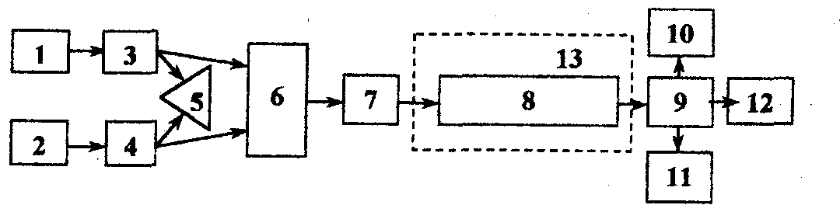

**Детекторы.** Регистрация выхода из колонки отдельного компонента производится с помощью детектора. Для регистрации можно использовать изменение любого аналитического сигнала, идущего от подвижной фазы и связанного с природой и количеством компонента смеси. В жидкостной хроматографии используют такие аналитические сигналы, как светопоглощение или светоиспускание выходящего раствора (фотометрические и флуориметрические детекторы), показатель преломления (рефрактометри­ческие детекторы), потенциал и электрическая проводимость (электрохи­мические детекторы) и др.

Непрерывно детектируемый сигнал регистрируется самописцем. Хроматограмма представляет собой зафиксированную на ленте самописца по­следовательность сигналов детектора, вырабатываемых при выходе из ко­лонки отдельных компонентов смеси. В случае разделения смеси на внеш­ней хроматограмме видны отдельные пики. Положение пика на хроматограмме используют для целей идентификации вещества, высоту или пло­щадь пика - для целей количественного определения.

***Качественный анализ***

*Рис.3.1.2. Параметры хроматограммы*

Важнейшие характеристики хроматограммы - время удерживания tr и связанный с ней удерживаемый объем — отражают природу веществ, их способность к сорбции на материале неподвижной фазы и, следовательно, при постоянстве условий хроматографирования являются средством иден­тификации вещества. Для дан­ной колонки с определенными скоростью потока и температу­рой время удерживания каждо­го соединения постоянно (рис), где tR(a) - время удерживания компонента А анализируемой смеси с момента ввода в колонку до появления на выходе из колонки максиму­ма пика, tR(BC) - время удерживания внутреннего стандарта (первоначально отсутствующее в анализируемой смеси вещество), h - высота пика (мм), a1/2 *—* ширина пика на половине его высоты, мм.

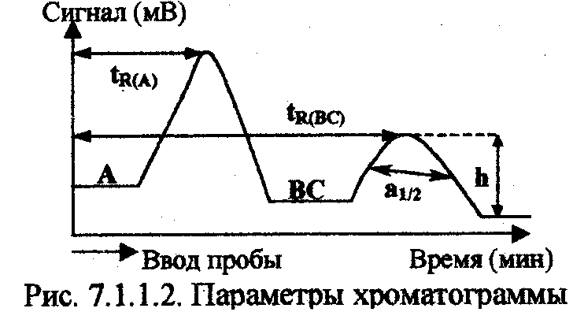

Для идентификации вещества по хроматограмме обычно используют стандартные образцы или чистые вещества. Сравнивают время удержива­ния неизвестного компонента tRx с временем удерживания tRCT известных веществ. Но более надежна идентификация по измерению относительного времени удерживания

***tR(A)***

***tR(отн)= ____* (3.1.1).**

***tR(BC)***

При этом в колонку сначала вводят известное вещество (внутренний стандарт) и измеряют время его удерживания tR(BC)*,* затем хроматографически разделяют (хроматографируют) исследуемую смесь, в которую пред­варительно добавляют внутренний стандарт. Относительное время удер­живания определяют по формуле (3.1.1).

***Количественный анализ***

В основе этого анализа лежит зависимость высоты пика h или его пло­щади S от количества вещества. Для узких пиков предпочтительнее изме­рение h, для широких размытых - S. Площадь пика измеряют разными способами: умножением высоты пика (h) на его ширину (а1/2), измеренную на половине его высоты (рис 3.2.3); планиметрированием; с помощью ин­тегратора. Электрическими или электронными интеграторами снабжены современные хроматографы.

Для определения содержания веществ в пробе используют в основном три метода: метод абсолютной градуировки, метод внутренней нормализа­ции и метод внутреннего стандарта.

**Метод абсолютной градуировки** основан на предварительном опреде­лении зависимости между количеством введенного вещества и площадью или высотой пика на хроматограмме. В хроматограмму вводят известное количество градуировочной смеси и определяют площади или высота по­лученных пиков. Строят график зависимости площади или высоты пика от количества введенного вещества. Анализируют исследуемый образец, из­меряют площадь или высоту пика определяемого компонента и на основа­нии градировочного графика рассчитывают его количество.

**Метод внутренней нормализации** основан на приведении к 100% суммы площадей всех пиков на хроматограмме. Расчет массовой доли в % одного компонента проводят по формуле

KASA

***w(a)% =________________ , (3.1.2)***

KASa+KbSb+...K2Si

где К - поправочные коэффициенты, sa, sb, Si - площади пиков компонен­тов смеси.

Этот метод дает информацию только об относительном содержании компонента в смеси, но не позволяет определить его абсолютную величи­ну.

**Метод внутреннего стандарта** основан на сравнении выбранного па­раметра пика анализируемого вещества с тем же параметром стандартного вещества, введенного в пробу в известном количестве. В исследуемую пробу вводят известное количество такого стандартного вещества, пик ко­торого достаточно хорошо отделяется от пиков компонентов исследуемой смеси (рис. 3.2.3). Проводят анализ пробы с внутренним стандартом и рас­считывают количество определяемого вещества по формуле

***k(a)h(a)***

***g(а)= ___________g(BC) (3.1.3)***

***K(BC)h(BC)***

где g(A) - количество определяемого компонента А; h(A) - высота пика ком­понента A; g*(BC)*- количество внутреннего стандарта; *h(BC) -* высота пика внутреннего стандарта; *к*(A) и *k(BC) -* поправочные коэффициенты.

В последних двух методах требуется введение поправочных коэффици­ентов, характеризующих чувствительность используемых детекторов к анализируемым веществам. Для разных типов детекторов и разных ве­ществ коэффициент чувствительности определяется экспериментально.

В жидкостной адсорбционной хроматографии используется также ана­лиз фракций растворов, собранных в момент выхода вещества из колонки. Анализ может быть проведен различными физико-химическими методами.

Жидкостную адсорбционную хроматографию применяют в первую очередь для разделения органических веществ. Этим методом весьма ус­пешно изучают состав нефти, углеводородов, эффективно разделяют - транс- и цис- изомеры, алкалоиды и др. С помощью ВЖХ можно опреде­лять красители, органические кислоты, аминокислоты, сахара, примеси пестицидов и гербицидов, лекарственных веществ и других загрязнителей в пищевых продуктах.

**3.2. Ионообменная хроматография**

Ионообменная хроматография (ИХ) является разновидностью жидко­стной хроматографии и в аппаратурном оформлении ничем не отличается от других видов жидкостной колоночной хроматографии. В основе ионо­обменной хроматографии лежит процесс обмена между ионами анализи­руемого раствора (ПФ) и подвижными ионами того же знака ионообменника (НФ).

В качестве ионообменников или ионитов обычно используют синтети­ческие полимерные вещества, называемые ионообменными смолами. Они состоят из матрицы (R) и активных групп, содержащих подвижные ионы. В зависимости от знака обмениваемых ионов различают катиониты и аниониты. **Катиониты** содержат кислотные группы различной силы, такие как сульфогруппы, карбоксильные, оксифенильные. **Аниониты** имеют в своем составе основные группы, например алифатические или ароматиче­ские аминогруппы различной степени замещенности (вплоть до четвер­тичных).

Иониты могут находиться в Н-форме и ОН - форме, а также в солевой форме. В Н-форме катиониты и ОН- форме аниониты содержат способные к обмену ионы водорода и гидроксила соответственно, в солевых формах ионы водорода заменены катионами металла, анионы гидроксила - анио­нами кислот.

В зависимости от силы кислотных и основных групп в ионитах разли­чают сильнокислотные (R-SOзН) и слабокислотные (R-СООН) катиони­ты; сильноосновные (R-N(СНз)зОН) и слабоосновные (R-NНзОН).

Сильнокислотные и сильноосновные иониты способны к ионному об­мену в широком диапазоне рН.

Процесс ионного обмена протекает стехиометрично. Например:

R-SO3H+Na+=RSO3Na+H+

R(NНз)зОН+Сl-=R(NНз)зСl+ОН-

Это ионообменное равновесие характеризуется константой ионного обмена:

***[H+][RSO3Na] [OH-][RN(CH3)3Cl***

***KH+/Na+=______________; KOH-/Cl-= _________________***

***[Na+][RSO3H] [Cl-][RN(CN3)3OH]***

На основании констант ионного обмена построены ряды сродства ио­нов к данному иониту, позволяющие предвидеть возможности ионообмен­ных разделений.

В зависимости от сродства к фиксированным ионам неподвижной фазы разделяемые ионы перемещаются вдоль хроматографической колонки с различными скоростями; чем выше сродство, тем больше объем удержива­ния компонента. При разделении органических кислот и оснований важ­ную роль играет степень их диссоциации.

Для двух веществ, имеющих разные константы обмене, рассчитывают фактор разделения или коэффициент распределения, который характеризу­ет селективность ионита

***KA***

***fa/b= ___* , (3.2.1)**

***KB***

где *fa/b* - фактор разделения; *KA; KB -* константы ионного обмена веществ А и В. Чем больше фактор разделения, тем сильнее ионит удерживает ве­щество А.

Например, константы ионного обмена солей железа (III) и кобальта (II) на сильнокислотном катионите марки КУ-2 составляют 3726 и 286 соответственно.

**3726**

Тогда согласно формуле 7.2.1 получим: **FFe3/Co2+ = *____=13****.*

**286**

Таким образом, можно сделать вывод, что катионит КУ-2 более селективен к ионам железа (III).

Важной количественной характеристикой ионитов является их **обменная емкость.** Полная обменная емкость определяется количеством эквива­лентов ионов, обмениваемых одним граммом сухого ионита. Чем больше обменная емкость, тем большую пробу можно ввести в колонку с ионитом.

При подготовке ионитов к работе их переводят в соответствующую форму. Так, для перевода катионита в Н-форму через колонку с набухшим ионитом пропускают раствор сильной кислоты, избыток которой отмыва­ют водой. **Затем** медленно пропускают раствор смеси ионов. Каждый ка­тион задерживается на ионите согласно своей сорбируемости. Далее про­пускают подходящий элюент. Например, катионы щелочных металлов легко элюируются 0,1 М HCl. При этом ионы водорода обмениваются на сорбированные катионы, которые вместе с раствором выходят из колонки в соответствии с константами ионного обмена. На выходе из колонки фракции собирают в отдельные сосуды и определяют содержание любым подходящим методом.

Иониты применяются для деионизации (обессоливания) воды, очистки сахарных сиропов от минеральных солей; в препаративной химии - для концентрирования растворов; для определения ионов железа (III), меди и свинца в вине; кальция и магния в молоке; различных металлов в биологи­ческих жидкостях. Кроме того, ионный обмен используют для перевода ионов в форму, удобную для количественного определения. Например, поваренную соль в рассоле можно определить, пропустив пробу через колон­ку с катионитом, и выделившуюся в эквивалентном количестве кислоту оттитровать щелочью:

***R-SOзН+NaCI=R-SOзNa+НСl.***

Ионообменную хроматографию применяют для разделения фенолов, карбоновых кислот, аминосахаров, пуриновых, пиримидиновых и других оснований. Часто иониты используют для предварительного разделения сложных смесей на менее сложные. На ионном обмене основано получе­ние ионитного молока для детского питания. Ионный обмен используют для очистки натуральных соков от ионов тяжелых металлов. Ионообмен­ные смолы применяют для получения ионообменных мембран.

**3.3. Тонкослойная хроматография**

Тонкослойная хроматография (ТСХ) является одним из наиболее про­стых и эффективных экспресс-методов разделения и анализа веществ в пищевых продуктах, биологических жидкостях и других объектах, не тре­бующих сложного оборудования. В то же время метод обладает высокой избирательностью и чувствительностью (низким пределом обнаружения). Этим методом можно определить 10-20 мкг вещества с точностью до 5-7%.

В зависимости от природы НФ тонкослойная хроматография может быть адсорбционной и распределительной. Наиболее широко применим в ТСХ первый вариант разделения.

Неподвижная твердая фаза (оксид алюминия, силикагель и др.) тонким слоем наносится на стеклянную, металлическую (алюминиевая фольга) или пластмассовую пластинку, закрепляется слой с помощью крахмала или гипса (иногда используют пластинки с незакрепленным слоем). Для хроматографирования могут использоваться готовые пластинки, выпускае­мые промышленностью, размером 5х15 или 20х20 см.

На расстоянии 2 см от края пластинки на стартовую линию с помощью микропипетки или микрошприца наносят пробы анализируемого раствора (диаметр пятен 3-5 мм). После испарения растворителя край пластинки помещают в стеклянную камеру, на дно которой налит растворитель (ПФ) в количестве, достаточном для образования слоя глубиной 0,5 см. Камеру закрывают крышкой.

Выбор растворителя (ПФ) зависит от природы сорбента и свойств ана­лизируемых соединений. Например, разделение хлорорганических пести­цидов на пластинке с силикагелем проводят в среде гексана. Часто приме­няют смеси растворителей из двух или трех компонентов. Так, при хроматографировании аминокислот используют смесь Н-бутанола с уксусной кислотой и водой, при анализе неорганических ионов - водные буферные растворы, создающие постоянное значение рН.

При хроматографировании растворитель движется снизу вверх (восхо­дящий вариант) вдоль слоя сорбента и с разной скоростью переносит ком­поненты смеси, что приводит к их пространственному разделению. После окончания хроматографического процесса пластинку вынимают из каме­ры, отмечают линию фронта растворителя (обычно около 10 см) и высушива­ют.

Если компоненты смеси окрашены, то они четко видны на пластине по­сле разделения. Неокрашенные соединения обнаруживают различными способами. Если пластину поместить в камеру с парами йода, то четко проявляются коричневые пятна для органических соединений с непредельными связями. Хроматограмму можно проявить, опрыскивая ее каким-либо реагентом, дающим с компонентами пробы окрашенные соеди­нения. В состав нанесенного слоя в готовые пластины часто вводят люми­нофор. При облучении такой пластины ультрафиолетовым (УФ) светом она флуоресцирует, а разделенные компоненты пробы видны в виде тем­ных пятен. Вещества, имеющие собственную флуоресценцию, также обна­руживают в УФ - свете (например, пестициды).

Идентификацию веществ на хроматограмме осуществляют по характе­ру окраски пятен, параметру удерживания Rf и с помощью стандартных веществ (свидетелей).

Величина Rf рассчитывается из экспериментальных данных по уравнению

**l**

**Rf=__ , (3.3.1)**

**L**

где l - расстояние от стартовойлинии до центра пятна, *L -* расстояние, пройденное за это же время растворителем (рис. 3.3.1).

*Рис. 3.3.1. Хроматограмма двухкомпонентной смеси*

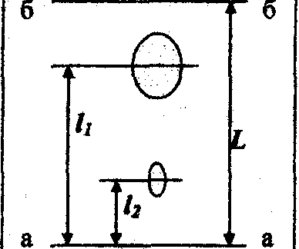

*а - а: линия старта, в - в : линия фронта растворителя*

При стандартных условиях величина Rf является постоянной величиной, характер­ной для данного соединения. Но практика показывает, насколько трудно создавать постоянство всех факторов, от которых зависит воспроизводи­мость значений Rf. На величину Rf влияет качество и активность сорбента, его влажность, толщина слоя, качество растворителей и другие факторы, не всегда поддающиеся достаточному контролю.

*Рис. 3.3.2. Хроматограмма жира. I - полимеризованные и сильнополярные жиры; II - фосфолипиды, III – триглицериды 1 - говяжье мясо; 2 - свинина; 3 - свинина с 29% печени; 4 - свинина с 4% печени; 5 - свинина с 50% печени; 6 - свиная печень*

Поэтому наряду с величиной Rf идентификацию проводят по “свидетелю”. Стандартное вещество (свидетель), наличие которого предполагают в анализируемой смеси, наносят на линию стандарта рядом с исследуемой пробой. Таким образом, стандартное вещество хроматографируется в тех же условиях. После хроматографирования и детекции пятен сравнивают величины Rf определяемого вещества и “свидетеля”.

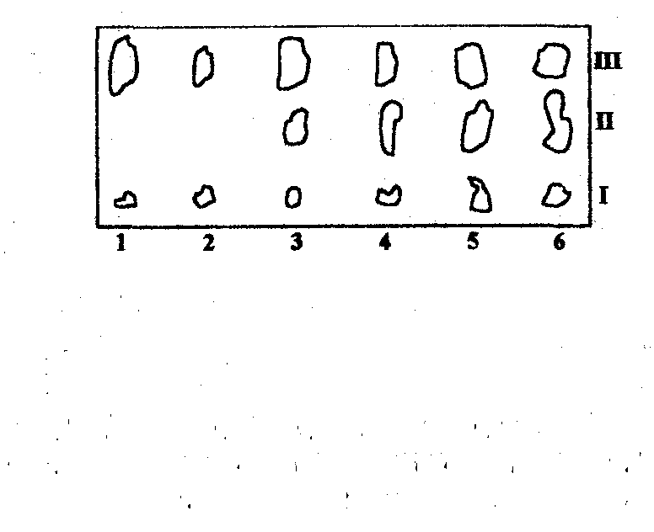

Качественный анализ после разделения компонентов смеси методом ТСХ часто используют для определения состава пищевых продуктов. Так, на рис. 3.3.2 представлена хроматограмма жира, выделенного из мясного фарша различного состава. Хроматографирование проводили на пластинках с силикагелем в системе гександиэтиловый эфир (в соотноше­нии 3:1), пятна детектировали 10% раствором фосфорно-молибденовой кислоты, идентифицировали по голубому цвету зон на жел­том фоне пластинки. Как видно из хроматограммы, при данных условиях произошло разделение фосфолипидов и триглицеридов. По характерному составу компонентов мяса и печени можно сделать вывод о натуральности мясного фарша в пробах 1-2, и добавках к нему печени в пробах 3-5.

Количественное определение в ТХС может быть проведено непосред­ственно на пластинке, иди после удаления веществ с пластинки. При непо­средственном определении на пластинке измеряют тем или иным способом площадь пятна (например, с помощью миллиметровой кальки) и по зара­нее построенному градуировочному графику находят количество вещест­ва. Зависимость между массой вещества *q* и площадью *S* на хроматограммах носит нелинейный характер и является логарифмической:

***S=a lg q + в****,* (3.3.2)

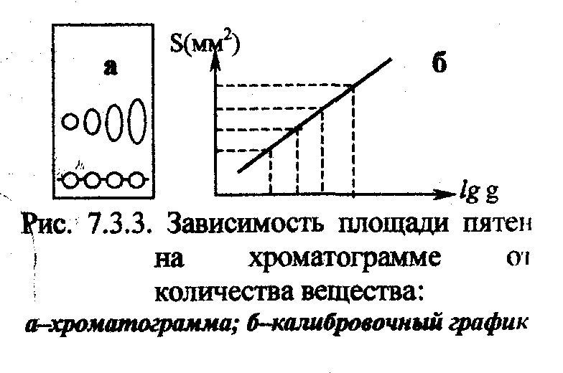

где *а* и *в* эмпирические константы. Эта зависимость линейна для количеств вещества от 1 до 80-100 мкг.

*Рис. 3.3.3. Зависимость площади пятен на хроматограмме от количества вещества: а - хроматограмма, б – калибровочный график*

Для построения градуировочного графика на пластинку наносят растворы, содержащие разные количества стандартного вещества, хроматографируют, проявляют зоны и измеряют их площади (рис. 3.3.3).

Более точен **денситометрический метод** определения веществ на хроматограммах (ошибка - 1-2%). В методе денситометрии производят измере­ние оптического поглощения проявленной хроматограммы сканирующим лучом в проходящем или отраженном свете на специальных приборах-денситометрах (рис.3.3.4.).

*Рис. 3.3.4. Схема денситометра. 1 – протяжный механизм; 2 – источник света; 3 – хроматограмма, 4 – фотоэлектрический преобразователь, 5 – усилитель, 6 – самописец.*

На денситограмме получают пики, площадь которых пропорциональна содержанию вещества в пятне. Построив с помощью стандартов калибровочный график, измеряют площадь пика компонента и по графику определяют его массу в пробе. Получают развитие также **спектрофотоденситометрическое** и **флуориметрическое** определение ве­ществ на хроматограммах.

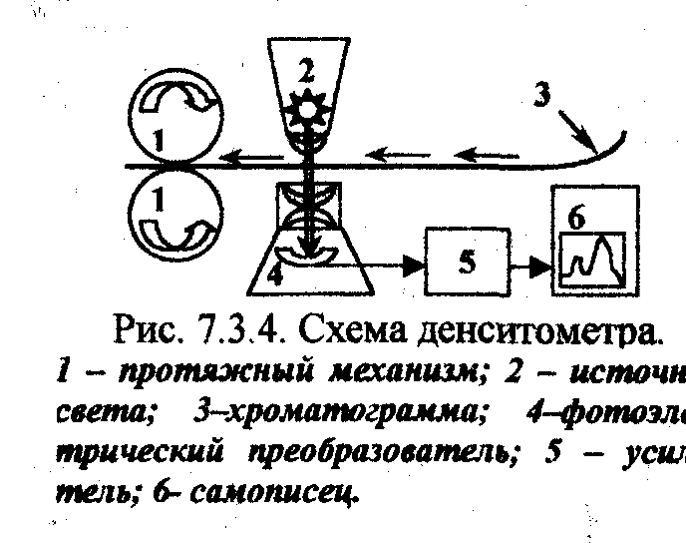

В первом случае используют специальные спектрофотоденситометры, измеряющие поглощение вещества в монохроматическом свете, во втором измеряют флюоресценцию пятна при облучении хроматограммы УФ све­том. Широкое распространение получил способ *экстрагирования* компо­нентов из зон подходящим растворителем. При применении этого способа на хроматограмму наносят стандартный раствор и раствор пробы. После получения хроматограммы производят ее обработку, детектируя зону стандарта, вырезают часть хроматограммы с зоной компонента пробы и производят его экстрагирование подходящим растворителем. Полученный раствор анализируют инструментальным методом, имеющим высокую чувствительность. Чаще всего применяют спектрофотометрические и фо­токолориметрические методы. Если вещество не имеет цвета или не обла­дает поглощением в УФ-области, с экстрактом проводят фотометрическую реакцию, позволяющую получить интенсивно поглощающее производное вещества.

Тонкослойная хроматография находит применение при исследовании некоторых видов пищевых продуктов на безопасность. Например, для оп­ределения токсинов (афлатоксинов, микотоксинов, патулина и др.) в ара­хисе, в зерновых, овощах, фруктах, напитках; для определения пестицидов (ДДТ и др.) в растительных и животных продуктах, определения гистамина как показателя порчи рыбы. Кроме того, ТСХ часто сочетают с газовой хроматографией, электрофорезом и другими методами.

3.4. Хроматография на бумаге

По механизму разделения различают распределительную, адсорбцион­ную, осадочную и другие виды бумажной хроматографии (БХ). В распре­делительной жидкость-жидкостной хроматографии бумага, приготовлен­ная из специальных сортов хлопка, выполняет роль носителя неподвижной жидкой фазы (НФ), в качестве которой часто выступает вода, адсорбиро­ванная парами бумаги. В таком случае гидрофильная бумага используется для нормально-фазовой хроматографии.

Растворителями (ПФ) являются спирты (метанол, этанол, н-пропанол, бутанол), простые эфиры (этиловый, метиловый), кетоны (ацетон, ацетил-ацетон), эфиры органических кислот (метилацетат, этилацетат), пиридин, хлороформ. Чаще используются смеси растворителей. Так, для разделения неорганических неполярных веществ употребляют системы:

- ацетон: НCl: Н2О (в различных соотношениях);

*-* Н-бутанол, насыщенный НСl (различной концентрации);

- Н-бутанол: 0,1М НNОз - ацетилацетон.

Для разделения некоторых органических веществ используют метод обращенных фаз. В этом методе для придания бумаге гидрофобного харак­тера ее импрегнируют (пропитывают) нафталином, парафином, раствором каучука, силиконом и др. Такая бумага служит носителем для неполярных растворителей в качестве НФ. В качестве ПФ применяют смеси кислот с низшими спиртами.

Обращеннофазовая бумажная хроматография использу­ется, например, для разделения и идентификации полинасы­щенных жирных кислот при изучении состава липидов, вы­деленных из животных тканей. Бумагу пропитывают 5% рас­твором силикона, в качестве ПФ используют 85% раствор уксусной кислоты.

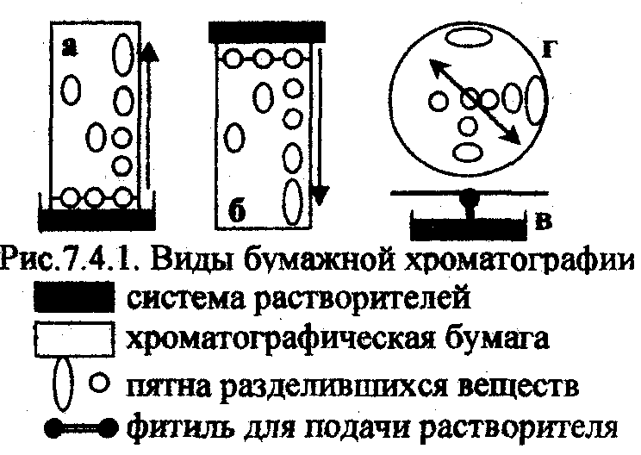

*Рис.3.4.1. Виды бумажной хроматографии*

Разделение веществ в распределительной БХ осуществляется благодаря различию в скоростях движения компонентов при многократном повторе­нии актов экстракции и сорбции. Скорость перемещения компонентов за­висит от их коэффициентов распределения (как и в методе экстракции).

По направлению движения элюента (ПФ) различают восходящую, нис­ходящую и радиальную (круговую) хроматографию.

Если элюент движется по бумаге вверх, метод называют *восходящей* (а) бумажной хроматографией; при его движении сверху вниз - *нисходя­щей* (б) бумажной хроматографией. Очень быстро можно осуществить хроматографический анализ методом радиальной (в) бумажной хромато­графии, в котором используется бумажный круг (г) с фитилем, опущен­ным в элюент. (рис. 3.4.1)

Иногда при сложном составе пробы не удается разделить ее компонен­ты с помощью одного растворителя. Тогда применяют *двумерную* хрома­тографию. В угол квадратного листа хроматографической бумаги наносят хроматографической бумаги наносят раствор пробы и хроматографируют сначала в одном элюенте, затем, по­вернув хроматограмму на 90, - в другом. Первый элюент производит предварительное разделение компо­нентов пробы, второй окончатель­ное (рис.3.4.2).

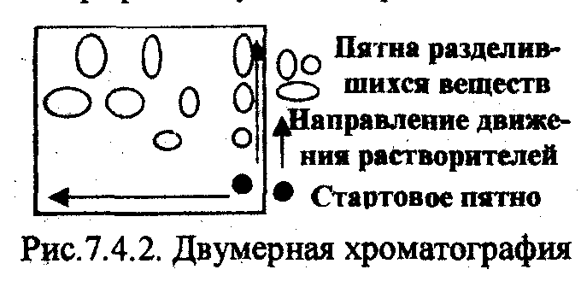

*Рис.3.4.2. Двухмерная хроматография*

Для проведения хроматографии на бумаге используют стеклянные герметизированные камеры. Внутри ка­меры в верхней (нисходящий вариант) или нижней ее части (восходящий вариант) помещают сосуд для подвижной фазы (лодочку).

Радиальную хроматографию можно осуществить в чашке Петри. Детекцию зон, идентификацию и количественное определение в БХ проводят также, как и в методе тонкослойной хроматографии.

Методом распределительной жидкостной бумажной хроматографии успешно анализируют смеси катионов в неорганическом качественном анализе, смеси аминокислот и других органических кислот, пептидов, пес­тицидов, фенолов, красителей, синтетических поверхностно-активных ве­ществ.

**3.5. Гельпроникающая (молекулярно-ситовая) хроматография**

Гельпроникающая хроматография (ГПХ) представляет собой метод разделения молекул, основанный на различии из размеров.

В качестве НФ в ГПХ используют частицы, имеющие определенные размеры пор. Это различного рода гели (мягкие, полужесткие и жесткие). В качестве ПФ служат водные или органические элюенты. Принцип разде­ления молекул в ГПХ состоит в том, что молекулы анализируемых ве­ществ распределены между неподвижным растворителем в порах сорбента и растворителем, протекающим через слой НФ. Молекулы, которые имеют размеры, позволяющие им проникать в поры сорбента при движении вдоль колонки, часть времени теряют на пребывание в порах. Молекулы, имею­щие размеры, превышающие размеры пор, не проникают в сорбент и вы­мываются из колонки со скоростью движения элюента. Молекулы, кото­рые проникают в поры всех размеров, движутся наиболее медленно. Сни­жение скорости движения веществ вдоль колонки тем больше, чем в боль­шее число пор способны диффундировать распределяемые частицы.

Таким образом, при помощи ГПХ можно разделить смеси веществ в за­висимости от размеров их молекул. Выход веществ из колонки происходит в порядке уменьшения их молекулярной массы. Так можно разделить полипептиды, белки и другие макромолекулы.

Гельпроникающая хроматография на колонке используется для очистки пестицидов, а также жирорастворимых витаминов перед их определением методом ВЖХ.

***Электрофорез***

Метод анализа, основанный на способности заряженных частиц к пере­движению во внешнем электрическом поле называют *электрофорезом (от “электро” и греческого phoresis — перенесение).*

Электролиз относится к методам разделения без превращения веществ, на основе заряда частиц. По технике выполнения метод аналогичен хроматографии, поэтому и рассматривается в этой главе.

*Рис 3.5.1. Схема прибора для электрофореза*.

Нередко под электрофорезом понимают перемещение коллоидных час­тиц или макромолекул, в отличие от иовофореза - перемещения неоргани­ческих ионов малого размера.

Передвижение частиц при электрофорезе зависит от ряда факторов, ос­новными из которых являются: напряженность электрического поля; вели­чина электрического заряда; скорость и размер частицы; вязкость, рН и температура среды, а также продолжительность электрофореза.

Электрофорез можно проводить как в свободном растворе (фронталь­ный электрофорез), так и на носителях (зональный электрофорез). Послед­ний вариант предпочтительнее, т.к. носители способствуют стабилизации электрофоретических зон. В качестве носителей используют: фильтро­вальную бумагу, силикагель, крахмал, оксид алюминия, поливинилхлорид, агаровый и полиакриламидный гели и др.

Электрофоретическое разделение осуществляют на бумаге, в тонком слое сорбента, колонке или в блоке (который часто формируют из суспен­зии крахмала в подходящем электролите).

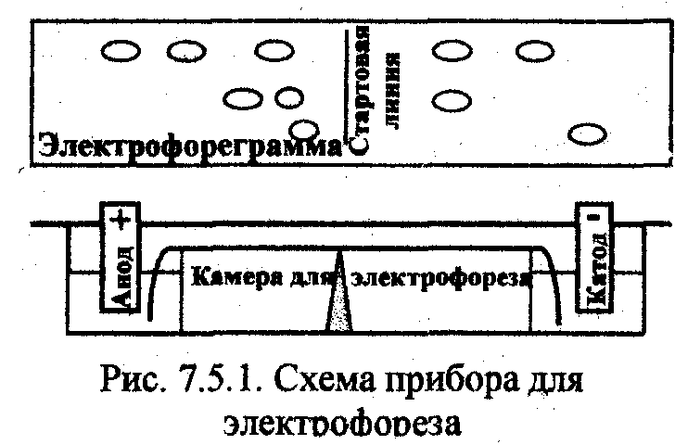

Аппаратура для электрофо­реза выполняется по единой схеме: источник тока, камера для электрофореза, два элек­трода, соединяющих камеру с источником тока и приспособ­ление для сбора и идентифика­ции разделенных веществ (по­следний блок в некоторых слу­чаях отсутствует). Для элек­трофореза используют как готовые наборы аппаратуры (универсальный прибор для иммуноэлектрофореза и электрофореза белков на бумаге и крахмале, набор для электрофоре­за в полиакриламидном геле венгерской фирмы Реанал), так и наборы, со­ставляемые экспериментатором из отдельных приборов.

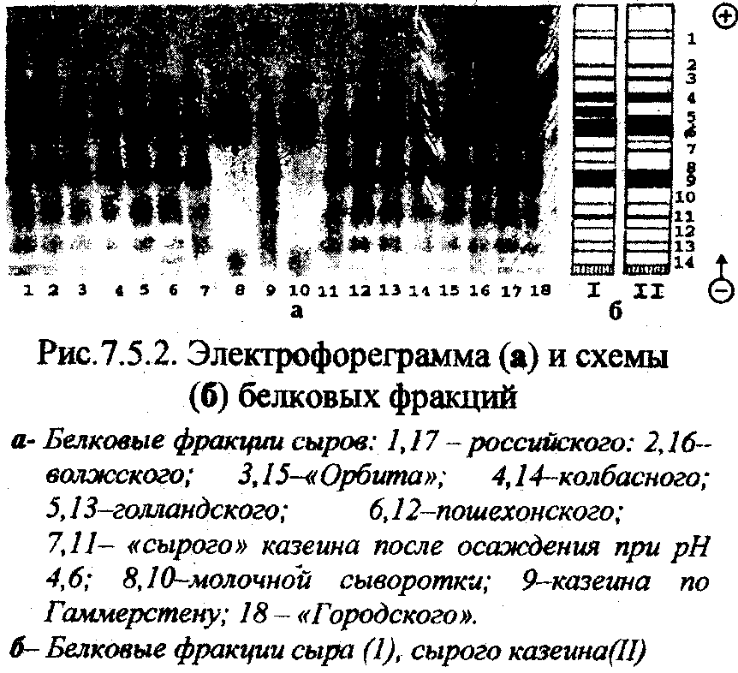

На рис. 3.5.1 представлена схема прибора для электрофореза на бумаге. Электрофоретическая камера состоит из двух кювет, в которые помещают графитовые электроды и раствор проводящей жидкости (буферный рас­твор). Выше кювет находится подставка для носителя бумаги. Смесь ве­ществ, подлежащих разделению, наносят на пропитанную проводящей жидкостью бумагу. Бумагу подсушивают, помещают на подставку, концы погружают в кюветы, затем камеру плотно закрывают крышкой. После пропитывания бумаги проводящей жидкостью подключают электрический ток. По окончании электрофореза бумагу подсушивают. Качественную и количественную оценку осуществляют, применяя методы, используемые в бумажной хроматографии, например, проявление белков с помощью кра­сителей, количественную оценку - методом денситометрии.

Важной областью применения электрофореза является анализ белков сыворотки крови, аминокислот гидролизатов белков, нуклеиновых кислот и т.п. В кислотном буферном растворе аминокислота находится в виде катиона NHз+......COOH, который будет перемещаться к катоду, в то время как в щелочном буфере аминокислота превращается в анион NH2....COO-, и будет дви­гаться к аноду. В изоэлектрической точке аминокислота находится в растворе в виде биполяр­ного иона NH3+......COO- и не будет передвигаться в электрическом поле.

*Рис. 3.5.2. Электрофореграмма (а) и схемы (б) белковых фракций.*

*A - белковые фракции сыров: 1, 17 – российского, 2, 16 - волжского, 3, 15 – “Орбита”, 4, 14 - колбасного, 5, 13 – голландского, 6, 12 – пошехонского, 7, 11 – “сырного” казеина после осаждения при pH 4,6, 8, 10 – молочной сыворотки, 9 – казеина по Гаммерстену, 18 – “городского”.*

*Б – белковые фракции сыра (I), сырного казеина (II)*

Ввиду того, что отдельные белки и аминокислоты имеют различные изоэлектрические точки, при определенном значении рН они будут двигаться с различной скоро­стью. Подбирая соответствующие буферные растворы для установления определенной скорости движения и растворимости веществ, можно ис­пользовать электрофорез для их разделения. Метод позволяет разделять вещества, различие в изоэлектрической точке которых составляет до 0,02 единиц рН. Градиент рН в 0,02 единицы часто достигают прибавлением амфолитов, представляющих собой готовую смесь алифатических полиаминаполикарбоновых кислот.

Электрофоретическое разделение белков широко используется для оценки качества мяса и мясных продуктов, для дифференцирования вида мяса и рыбы. Метод также применяется для выявления немясных добавок (белков молока, сои, яиц) в мясных продуктах. С помощью электрофореза в полиакриламидном геле можно охарактеризовать изменение белков в процессе созревания сыров (рис.3.5.2).

В настоящее время используют высокоэффективный капиллярный электрофорез, например, для анализа витаминов в диетических продуктах (жирорастворимых А, Е, К, Д; водорастворимых - B1, B2, B6, B12, С, никотинамида); и для определения анионов (сульфат - хлорид-, иодид-) в мо­лочных продуктах.

3.6. Газовая хроматография

В газовой хроматографии (ГХ) в качестве ПФ используют инертный газ (азот, гелий, водород), называемый газом-носителем. Пробу подают в виде паров, неподвижной фазой служит или твердое вещество - сорбент (газо-адсорбционная хроматография) или высококипящая жидкость, нанесенная тонким слоем на твердый носитель (газожидкостная хроматография). Рас­смотрим вариант газожидкостной хроматографии (ГЖХ). В качестве носи­теля используют кизельгур (диатомит) - разновидность гидратированного силикагеля, часто его обрабатывают реагентами, которые переводят груп­пы Si-OH в группы Si-О-Si(CH3)3, что повышает инертность носителя по отношению к растворителям. Таковыми являются, например, носители “хромосорб W” и “газохромQ”. Кроме того, используют стеклянные мик­рошарики, тефлон и другие материалы.

Неподвижную жидкую фазу наносят на твердый носитель. Эффектив­ность разделения в газожидкостной хроматографии зависит главным обра­зом от правильности выбора жидкой фазы. При этом полезным оказалось старое правило: “подобное растворяется в подобном”. В соответствии с этим правилом для разделения смеси двух веществ выбирают жидкую фа­зу, близкую по химической природе одному из компонентов. Подготов­ленный носитель помещают в спиральные колонки, имеющие диаметр 2 - 6 мм и длину до 20 м (набивные колонки). С 1957 года стали применять предложенные Голеем капиллярные колонки, имеющие диаметр 0,2 - 0,3 мм и длину в несколько десятков метров. В случае капиллярных колонок жидкая фаза наносится непосредственно на стенку этого капилляра, кото­рая выполняет роль носителя. Применение капиллярных колонок способ­ствует повышению чувствительности и эффективности разделения много­компонентных смесей.

*Рис.3.6.1. Блок-схема газового хроматографа*.

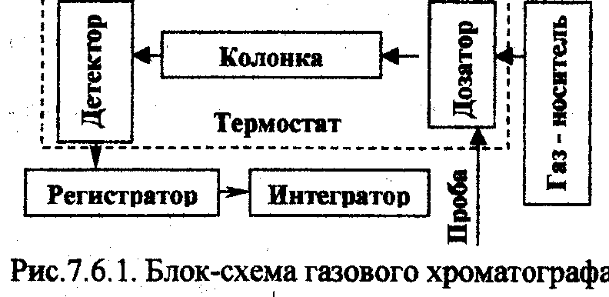

Анализ методом ГХ выполняют на газовом хроматографе, принципи­альная схема которого приведена на рис. 3.6.1.

Газ - носитель из баллона 1 с постоянной скоростью пропускают через хроматографическую систему. Пробу вводят микрошприцем в дозатор 2, который нагрет до температуры, необходимой для полного испарения хроматографируемого вещества. Пары анализируемой смеси захватывают­ся потоком газа - носителя и поступают в хроматографическую колонку, температура которой поддерживается на требуемом для проведения анали­за уровне (она может быть неизменной, или по необходимости меняться в заданном режиме). В колонке анализируемая смесь делится на компоненты, которые поочередно поступают в детектор. Сигнал детектора фиксируется регистратором (в виде пиков) и обрабатывается вычислительным интегратором.

В ГХ используют *детекторы,* которые преобразуют в электрический сигнал изменения физических или физико-химических свойств газового потока, выходящего из колонки, по сравнению с чистым газом - носителем. Существует множество детекторов, однако широкое применение находят только те из них, которые обладают высокой чувствительностью и универ­сальностью. К таким относятся: катарометр (детектор по теплопроводно­сти); пламенно-ионизационный детектор (ПИД), в котором водородное пламя служит источником ионизации органического соединения; детектор электронного захвата (ЭЗД); термоионный детектор (ТИД), который обла­дает высокой селективностью к органическим веществам, содержащим фосфор, азот и серу. Интерес к этому детектору заметно возрос в связи с заменой хлорсодержащих пестицидов на фосфорсодержащие ядохимика­ты, используемые в сельском хозяйстве и попадающие затем в пищевые продукты.

Катарометр позволяет определить концентрации веществ в пределах 0,1 - 0,01%, ПИД - 10-3 - 10-5%”; ЭЗД - 10-6 - 10-10%. Современные детекторы позволяют определять даже пикограммы (10-12 г) вещества в пробе.

Качественный и количественный анализ в методе ГХ проводят так же, как и в ВЖХ.

Газожидкостная хроматография находит широкое применение для раз­деления, идентификации и количественного определения сложных много­компонентных систем, таких как нефть, биологические жидкости, пище­вые продукты, парфюмерно-косметические изделия и многие другие. Ме­тод отличается высокой чувствительностью, экспрессностью; для анализа не требуется большого количества исследуемого образца.

Среди разнообразных хроматографических методов газовая и высоко­эффективная жидкостная хроматография являются самыми перспективны­ми для решения сложных задач в практике пищевого анализа.

Так, в число задач, которые могут быть разрешены в пищевом анализе с помощью этих методов, входят:

- определение химической природы веществ, обуславливающих характерный аромат свежих продуктов;

- контроль за состоянием продуктов в процессе обработки и хранения;

- объективная оценка показателей, характеризующих качество исходного сырья и готовых изделий из него;

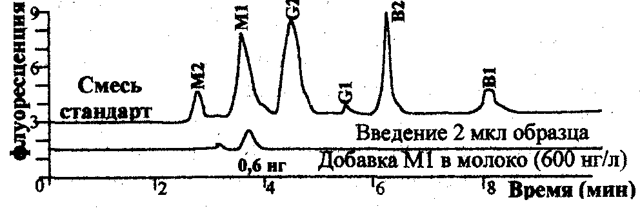

- установление и устранение причин, вызывающих нежелательные изменения продуктов в процессе их изготовления;

* установление факта фальсификации продукта и другие.

*Рис.3.6.2. Хроматограмма афлотоксинов в молоке. Регистрация с помощью флуометрического детектора (возбуждающая длина волны 365 нм, возбужденная 455 нм*).

Методами ГХ и ВЖХ идентифицируют и определяют летучие вещества, участвующие в формировании вкуса и аромата многих пищевых продуктов или отвечаю­щих за их порчу. Например, определяют летучие жирные кислоты, характерные для качест­венного мяса; или кислоты, образующиеся при изменении нормального процесса брожения квашеной капусты и обуславливающие посторонние оттенки ее запаха. Методы используются для определения никотина, нитрозамина (в рыбе и копченостях); пищевых добавок (красители, консер­ванты, антиокислители); загрязнителей окружающей среды (пестициды, афлатоксины, остатки лекарственных препаратов, витамины) и др. На рис. 3.6.2 представлена хроматограмма разделения афлатоксинов в молоке.

Весьма ценными являются методы ГХ и ВЖХ в установлении фактов фальсификации потребительских товаров. Так, желтый краситель в мака­ронных изделиях может создать впечатление о высокой стоимости продук­та. Наличие такого красителя можно подтвердить методом ВЖХ. Опреде­ление антоцианов и гликозидов, отвечающих за цвет вина, позволяет вы­явить натуральность вина. Подделки коньяка также можно распознать с помощью ГХ.

Методом ВЖХ идентифицируют и определяют небелковый азот, на­пример, мочевину, которую добавляют при фальсификации белковых про­дуктов с целью увеличения азотистых веществ. Обнаружение аминокисло­ты оксипролина, присутствующей, главным образом, в белках соедини­тельной ткани, т.е. в дешевом сырье, позволяет выявить факт замены им полноценного белка мяса. Жиры, определяемые по триглицеридному со­ставу методом ГХ, могут дать информацию о количестве жира и добавках постороннего жира. По определению жирно-кислотного состава можно сделать вывод о замене какао-масла гидрожиром в шоколаде и т.п.

Следует отметить, что в настоящее время некоторые виды хроматографии используют не как самостоятельные методы анализа, а как методы предварительного исследования или как методы подготовки пробы к по­следующему определению другими методами, в том числе хроматографическими.

Так, при определении аминокислот в гидролизате белков мяса или кро­ви методом БХ, проводят предварительную очистку гидролизата на колонках с ионитами. Аналогично поступают при определении летучих основа­ний и свободных жирных кислот в мясе и рыбе.

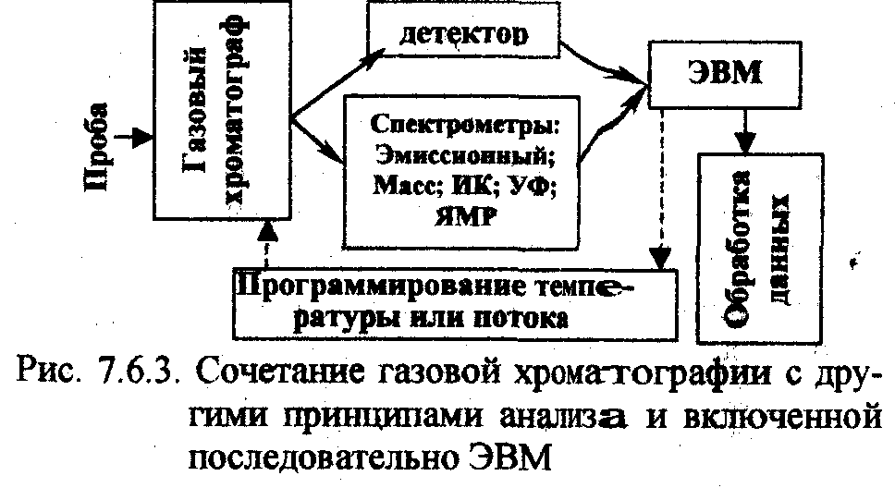

Методом ТСХ устанавливают наличие в исследуемом образце хлорорганических пестицидов, количественное определение которых затем про­водят методом ГЖХ.

*Рис. 3.6.3. Сочетание газовой хроматографии с другими принципами анализа и включенной последовательно ЭВМ.*

Особенно эффективным оказалось применение независимой аналитической идентификации и определения продуктов хроматографического разделения при сочетании ГХ и ВЖХ с другими методами исследования: инфракрасной спектроскопией и масс-спектрометрией. Методом масс-спектрометрии можно проводить непрерывный анализ компонентов смеси, причем для небольших количеств веществ. Такой комбинированный (гибридный) метод получил название хромато-масс-спектрометрии. Например, определение пестицидов, остатков лекарственных веществ (пенициллинов, сульфаниламидов и др.) проводят, используя комплекс: ГХ (или ВЖХ) - масс-спектрометрия. Возможно сочетание хроматографии с методами ядерного магнитного резонанса, пламенной (фотометрии, абсорбционной спектрометрии и др.).

На рис.3.6.3 представлена примерная схема сочетания газовой хромато­графии с другими методами анализа и ЭВМ.

**Заключение**

Применение хроматографии наряду с другими физико-химическими методами, а также их взаимное сочетание, является тенденцией в разра­ботке методик исследования качества потребительских товаров.

*Рис. 3.6.4. Хроматограмма градуировочной смеси, полученная на хроматографе, оснащенном капиллярной колонкой HP-FFAP (США)*

*1 уксусный альдегид, 2 метиловый спирт уксусной кислоты, 3 этиловый эфир уксусной кислоты, 4 метиловый спирт, 5 этиловый спирт, 6 пропанол-1, 7 изобутиловый спирт, 8 – 6 бутанол-1, 9 изоамиловый спирт.*

Происходит пересмотр государственных стандартов. Так, в 1997-1998 г.г. введены новые стандарты по исследованию качества воды питьевой (ГОСТ Р51209-98), на содержание хлорорганических пестицидов и этило­вого спирта и водки (ГОСТ 30536-97), регламентирующие определение содержаний токсичных микропримесей методами газожидкостной хроматографии. На рис. 3.6.4 представлена хроматограмма токсичных микропримесей водки и этилового спирта, из которой видно, что методом ГЖХ с использованием капиллярной колонки возможно раздельное определение всех компонентов (в отличие от методик предшествующего ГОСТ).

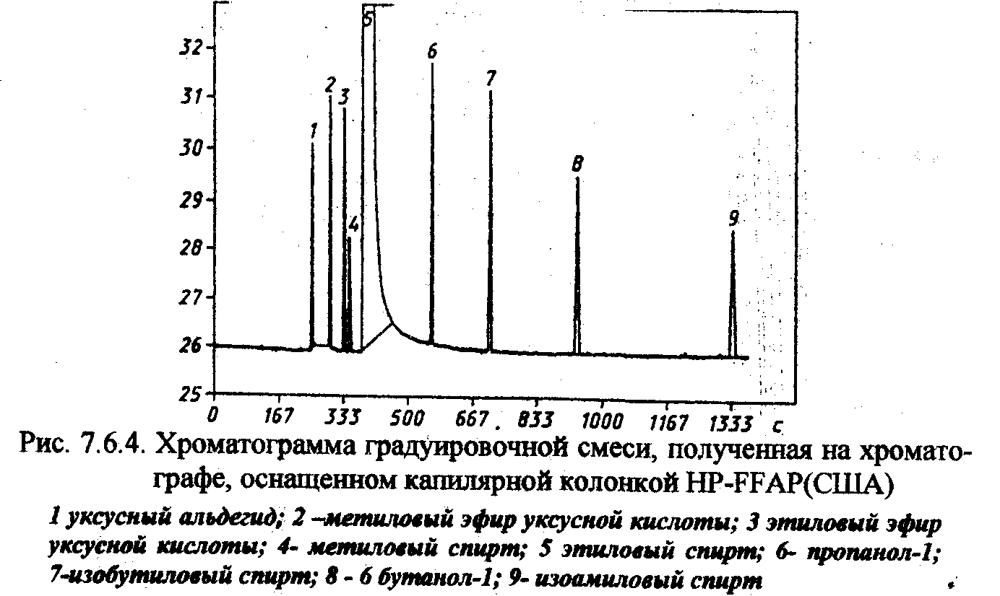

Методы хроматографии обладают большой аналитической емкостью, и, как уже было отмечено выше, находят самое широкое применение.

**Литература:**

1. Дорохова Е.Н., Прохорова Г.В. Аналитическая химия. Физико-химические методы анализа. - М.: Высшая школа, 1991.-256 с.
2. Курко В.И. Хроматографический анализ пищевых продуктов. - М.: Пищевая промышленность, 1965. - 274 с.
3. Лебухов В.И., Окара А.И., Павлюченкова Л.П. Физико-химические свойства и методы контроля качества потребительских товаров. - Хабаровск, 1999. -251 с.
4. Ротаунт М. Анализ пищевых продуктов / пер. с нем. Б.П.Лапина – 1994. -476 с.
5. Рапопорт В.Л., Золотухина Г.Ф. Применение газожидкостной хроматографии для анализа коньяков и коньячного спирта // Формирование и развитие регионального рынка потребительских товаров и услуг. – Хабаровск.: 1998. –с. 168 –169.